
ICS 91.140.10
P 46

中华人民共和国国家标准
GB/T××××-××××

城镇供热钢外护管真空复合保温预制直埋管及管件Steel jacket pre-insulated pipes and fittings with vacuum layer for directly buried urban heating
（征求意见稿）
××××-××-××发布 ××××-××-××实施
中华人民共和国国家质量监督检验检疫总局
发布
发布
中 国 国 家 标 准 化 管 理 委 员 会
目 次
前 言 II
1 范围 1
2 规范性引用文件 1
3 术语和定义 2
4 产品结构 2
4.1 保温管 2
4.2 保温管件 3
5 一般要求 7
6 要求 8
6.1 工作钢管 8
6.2 钢制管件 8
6.3 保温层 9
6.4 真空层 9
6.5 钢外护管 9
6.6 防腐层 9
6.7 保温管 9
6.8 保温管件 10
7 检验方法 10
7.1 工作钢管 10
7.2 钢制管件 10
7.3 保温层 11
7.4 真空层 11
7.5 钢外护管 11
7.6 防腐层 11
7.7 保温管 11
7.8 保温管件 11
8 检验规则 12
8.1 检验分类 12
8.2 出厂检验 12
8.3 型式检验 12
9 标志、运输、贮存 13
9.1 标志 13
9.2 运输 14
9.3 贮存 14
附 录A（规范性附录）保温接头 15
附 录B（资料性附录）真空系统设计、实现及维护 16

前 言
本标准按照GB/T 1.1-2009给出的规则起草。
本标准由中华人民共和国住房和城乡建设部提出。
本标准由全国城镇供热标准化技术委员会（SAC/TC 455）归口。
本标准起草单位：北京豪特耐管道设备有限公司、北京市热力集团有限责任公司、中国市政工程华北设计研究总院有限公司、北京市建设工程质量第四检测所、中国城市建设研究院有限公司、北京市热力工程设计有限责任公司、新疆城乡规划设计研究院有限公司、唐山兴邦管道工程设备有限公司、天津市管道工程集团有限公司保温管厂、天津市宇刚保温建材有限公司、廊坊华宇天创能源设备有限公司、大连开元管道有限公司。
本标准主要起草人：王岩、高洪泽、贾丽华、王淮、白冬军、张立申、王刚、罗运晖、戴秋萍、韩成鹏、胡春峰、李志、闫必行、叶连基、丛树界、张红莲。
城镇供热钢外护管真空复合保温预制直埋管及管件

1 范围
本标准规定了钢外护管真空复合保温预制直埋管及管件的术语和定义、产品结构、一般要求、试验方法、检验规则、标志、运输、贮存。
本标准适用于供热介质工作压力小于或等于2.5MPa，设计温度小于或等于350℃的蒸汽或温度小于或等于200℃的热水钢外护管真空复合保温预制直埋管及管件（以下简称保温管及保温管件）的制造与检验。

2 规范性引用文件
下列文件对于本文件的应用是必不可少的。凡是注日期的引用文件，仅注日期的版本适用于本文件。凡是不注日期的引用文件，其最新版本（包括所有的修改单）适用于本文件。
GB/T 699 优质碳素结构钢
GB/T 700 碳素结构钢
GB/T 3091 低压流体输送用焊接钢管
GB/T 8163 输送流体用无缝钢管
GB/T 8923.1 涂覆涂料前钢材表面处理 表面清洁度的目视评定 第一部分：未涂覆过的钢材表面和全面清除原有涂层后的钢材表面的锈蚀等级和处理等级
GB/T 9711 石油天然气工业 管线输送系统用钢管
GB/T 13350 绝热用玻璃棉及其制品
GB/T 12459 钢制对焊管件 类型与参数
GB/T 13401 钢制对焊管件 技术规范
GB/T 23257 埋地钢质管道聚乙烯防腐层
GB/T 28638-2012 城镇供热管道保温结构散热损失测试与保温效果评定方法
GB/T 29046-2012 城镇供热预制直埋保温管道技术指标检测方法
GB/T 34336 纳米孔气凝胶复合绝热制品
CJJ/T 104-2014 城镇供热直埋蒸汽管道技术规程
HG/T 3831 喷涂聚脲防护材料
NB/T 47013.2 承压设备无损检测 第2部分：射线检测
NB/T 47013.3 承压设备无损检测 第3部分：超声检测
NB/T 47013.5 承压设备无损检测 第5部分：渗透检测
SY/T 0063 管道防腐层检漏试验方法
SY/T 0315 钢质管道熔结环氧粉末外涂层技术规范
SY/T 5037 普通流体输送管道用埋弧焊钢管
SY/T 5257 油气输送用钢制弯管

3 术语和定义
下列术语和定义适用于本文件。

3.1
内置滑动支架 inside sliding support
在保温管内允许工作钢管与钢外护管有相对轴向和侧向位移的管道支架。

3.2
内置导向支架 inside guiding support
在保温管内允许工作钢管与钢外护管有相对轴向位移的管道支架。

3.3
真空层 vacuum layer
在保温材料层外表面与钢外护管内表面之间封闭的具有一定真空度的空气层。

3.4
内固定支座 inside fixed support
在保温管内不允许工作钢管与钢外护管有相对位移的组件。

3.5
外固定支座 outside fixed support
保证外护管与固定墩间不发生相对位移的组件。

3.6
内、外固定支座 inside and outside fixed support
保证工作管、外护管和固定墩三者间不发生相对位移的组件。

3.7
隔热材料 insulation materials
固定支座、内置导向支架和内置滑动支架中，为消除热桥而使用的导热系数低、耐老化的绝热材料。

4 产品结构

4.1 保温管
由工作钢管、保温层、真空层、钢外护管和防腐层组成，保温管内应有内置导向支架，结构示意见图1。特殊部位应按设计要求在保温管内设置内置滑动支架。

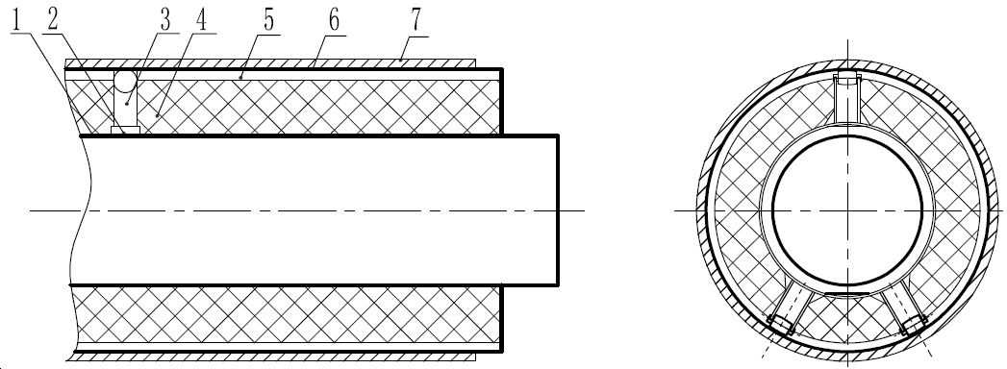
说明：
1——工作钢管；
2——隔热层；
3——内置导向支架；
4——保温层；
5——真空层；
6——钢外护管；
7——防腐层。
图1 保温管结构示意图

4.2 保温管件
4.2.1 保温弯头或弯管
由弯头或弯管、保温层和钢外护管组成。保温弯头/弯管结构示意见图2。
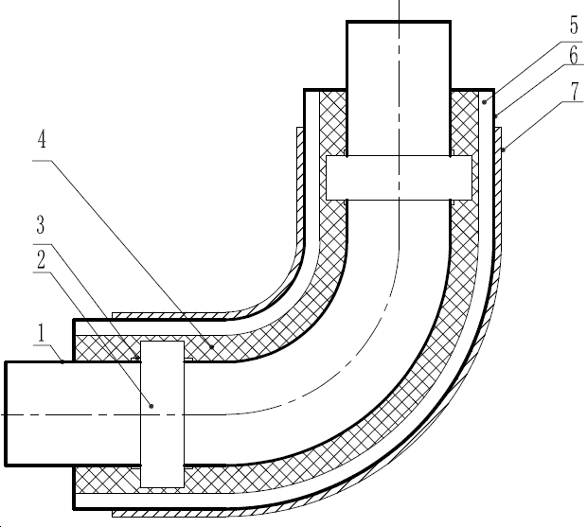
说明：
1——钢制弯头或弯管；
2——内置滑动支架；
3——隔热层；
4——保温层；
5——真空层；
6——钢外护管；
7——防腐层。
图2 保温弯头或弯管结构示意图
4.2.2 保温补偿弯头或弯管
基本结构与保温弯头或弯管相同，钢外护管可与工作钢管同轴或不同轴，不同轴保温补偿弯头或弯管结构示意见图3。
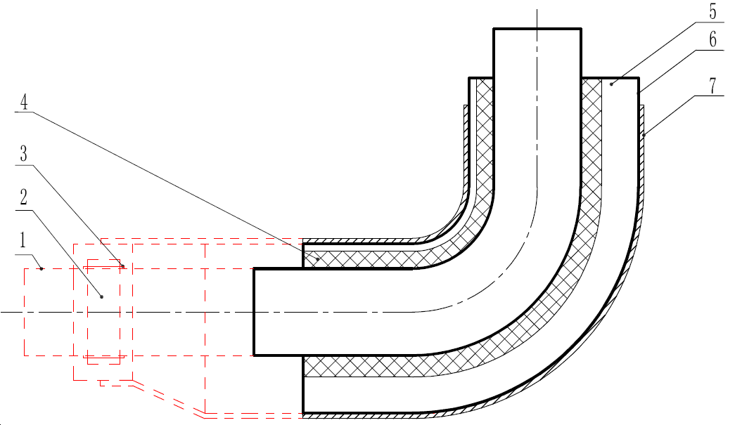
说明：
1——钢制弯头或弯管；
2——内置滑动支架；
3——隔热层；
4——保温层；
5——真空层；
6——钢外护管；
7——防腐层。
图3 不同轴保温补偿弯头或弯管结构示意图
4.2.3 保温三通
4.2.3.1由焊接三通或拔制三通、保温层和钢外护管组成，保温三通结构示意见图4。
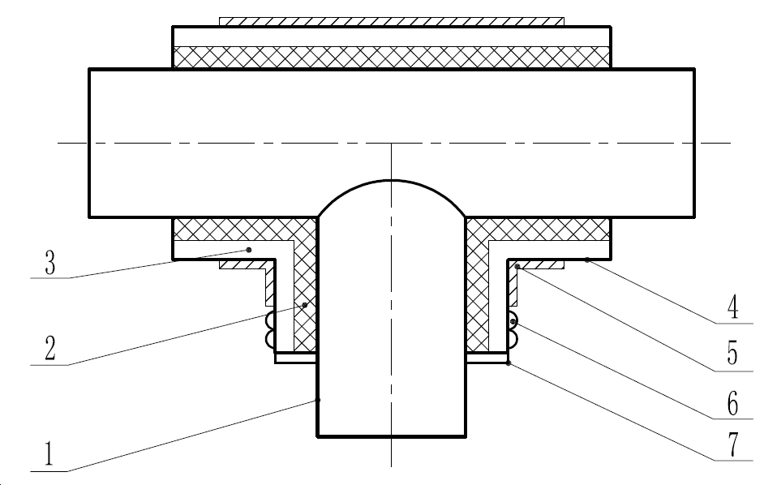
说明：
1——工作管三通；
2——保温层；
3——真空层；
4——钢外护管；
5——防腐层；
6——波纹管；
6——隔断板。
图4 保温三通结构示意图
4.2.3.2保温三通支管外护管处应设隔断板，且支管外护管应有补偿功能。

4.2.4 保温异径
由异径管、保温层和钢外护管组成，结构示意见图5。
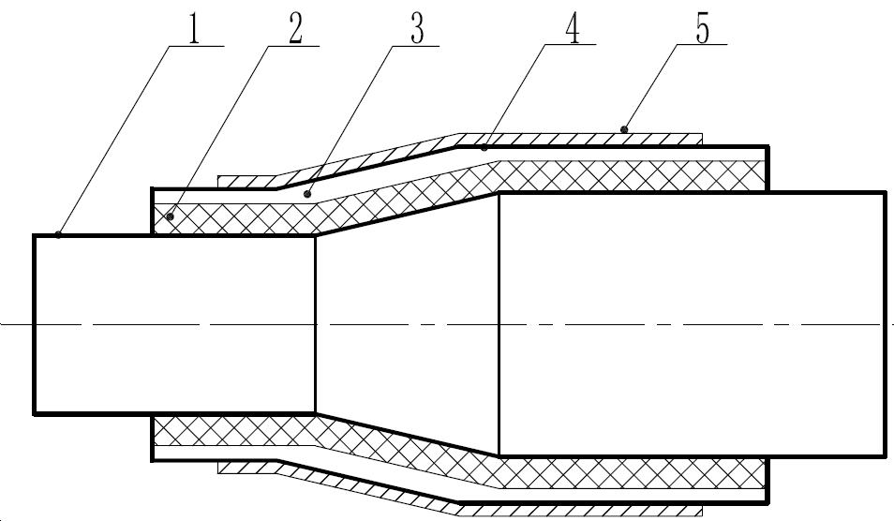
说明：
1——工作异径管；
2——保温层；
3——真空层；
4——钢外护管；
5——防腐层。
图5 保温异径示意图
4.2.5 保温固定支座
4.2.5.1由工作钢管、保温层、推力传递结构件和钢外护管组成，结构示意见图6。
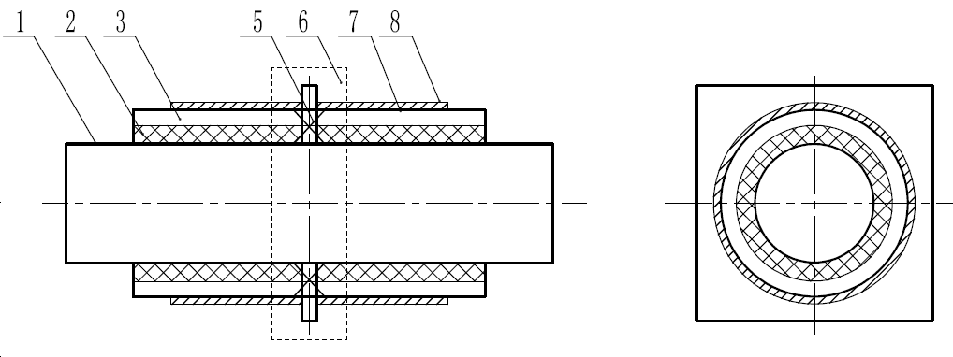
a）外固定支座
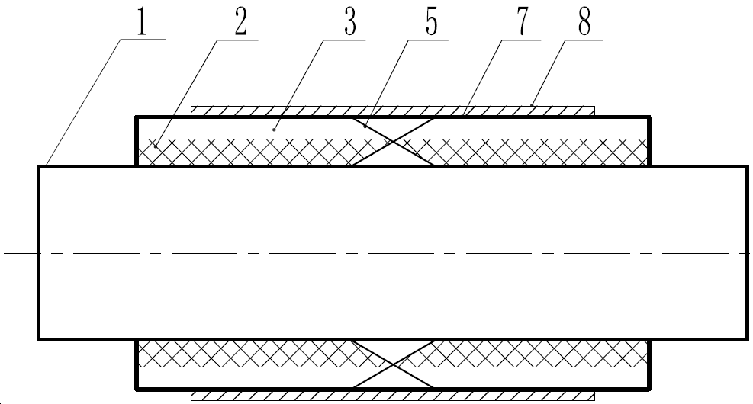
b）内固定支座
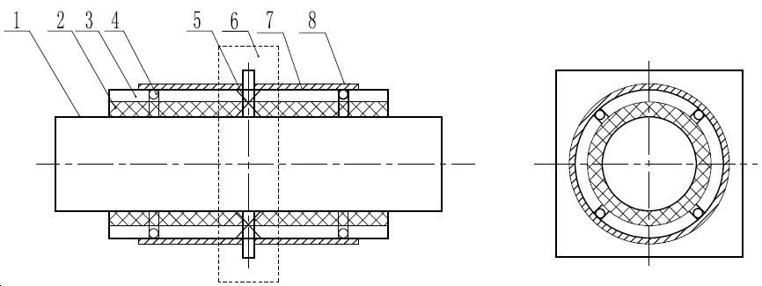
c）内、外固定支座
说明：
1——工作钢管；
2——保温层；
3——真空层；
4——内置导向支架；
5——推力传递结构件；
6——混凝土墩；
7——钢外护管；
8——防腐层。
图6 保温固定支座结构示意图

4.2.5.2固定支座承受推力荷载的能力应符合设计要求，推力计算应符合CJJ/T 104-2014中4.1.7的规定。固定支座环板应有通气孔，整体结构不应阻碍抽真空。

4.2.6 保温疏水节
4.2.6.1由工作钢管、集水罐、疏水管、保温层和钢外护管组成，保温疏水节结构示意见图7。
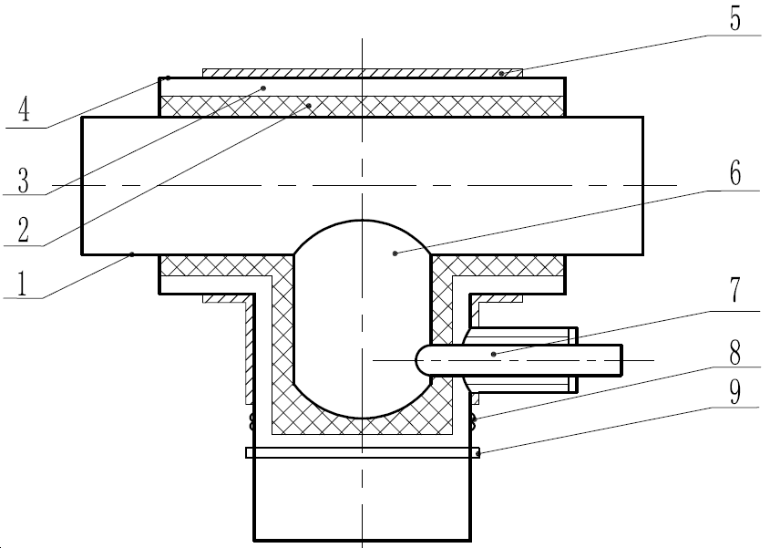
说明：
1——工作钢管；
2——保温层；
3——真空层；
4——钢外护管；
5——防腐层；
6——集水罐；
7——疏水管；
8——波纹管隔断板
8——隔断板。
图7 保温疏水节结构示意图
4.2.6.2保温疏水节的公称直径及伸出长度应符合设计要求。

4.2.7 保温隔断装置
4.2.7.1由工作钢管、保温层、钢外护管和隔断元件组成，保温隔断装置结构示意见图8。
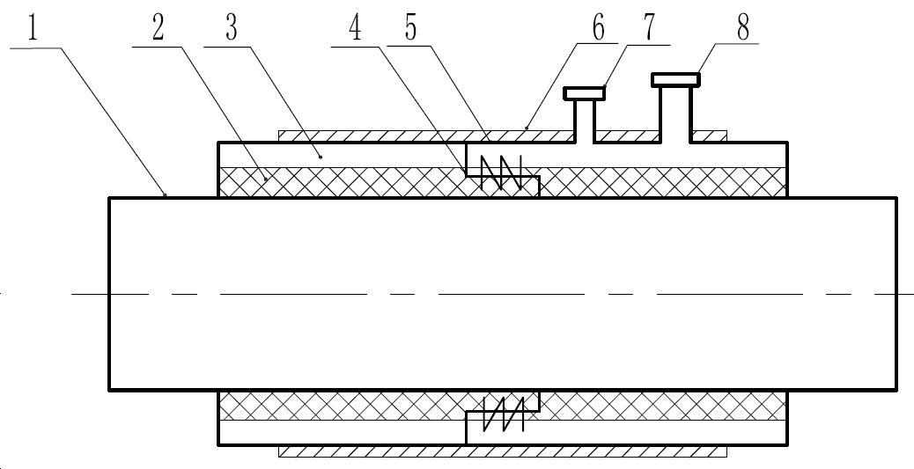
说明：
1——工作钢管；
2——保温层；
3——真空层；
4——隔断元件；
5——钢外护管；
6——防腐层；
7——真空表接口；
8——抽真空接口。
图8 保温隔断装置示意图
4.2.7.2隔断装置距管端150-200mm处宜焊接抽真空法兰接口，距离抽真空法兰接口100mm处宜焊接真空表法兰接口。
4.2.7.3抽真空法兰接口和真空表法兰接口应焊接在隔断装置的同一侧，处于同一个隔断单元内。

5 一般要求
5.1 内置导向支架的间距应符合设计要求，当设计无要求时，可按表1的规定执行。
表1 内置导向支架的间距
工作钢管公称直径 | 间距/m
＜125 | 3.0
≥125 | 6.0
5.2 内置导向支架及内置滑动支架与工作钢管之间应使用隔热材料。隔热材料的抗压强度、抗剪切强度应符合管网及设计要求，耐老化性能应符合管网预期寿命的要求，耐温性应高出介质温度100℃。
5.3 固定支座的结构和结构间所采用的隔热材料的强度应符合设计推力要求；隔热材料的导热系数不宜大于0.3[W/（m·K）]，其耐老化性能应符合管道的使用寿命要求，耐温性应高出介质温度100℃。
5.4 保温层应使用不锈钢带分段捆扎，捆扎不应采用螺旋缠绕方式。
5.5 保温层外表面应缠绕透气的防护材料，表面应平整、无纤维脱落，不应影响抽真空。

5.6 保温层材料宜采用离心式高温玻璃棉毡或气凝胶毡，气凝胶毡应按GB/T 34336选用Ⅱ或Ⅲ型，保温层同层应错缝、内外层应压缝，内外层接缝应错开，距离不应小于100mm。
5.7 工作钢管与钢外护管间应有足够的空气流通面积，除真空隔断装置外，其他管路附件的空气流通面积不应小于直管段的空气流通面积。
5.8 排潮管应从保温层中易排潮的部位引出，且不应破坏保温材料,抽真空前应将排潮管出口焊接严密。
5.9 排潮管与主管的外护管接口应焊接严密。
5.10 管网中特殊位置的保温管应按设计要求在保温管内设置内置滑动支架。
5.11 保温管及保温管件应标注正上安装方向的标志，管端应安装内、外管相对临时固定装置。
5.12 保温管及保温管件两端保温层应采取防水措施。
5.13 在正常运行工况下，外护管外表面温度不应高于50℃。管路附件热桥处应采取隔热措施，保温层厚度不应小于相连直管的保温层厚度，在正常运行工况下的外表面温度不应高于60℃。保温层厚度计算应符合CJJ/T 104-2014中的6.4的规定。
5.14 钢外护管真空复合预制直埋保温管及管件正常使用条件下的寿命不应小于25年。
5.15 保温接头应符合附录A的要求。
5.16 真空系统的设计、实现与维护应符合附录B的要求。

6 要求

6.1 工作钢管
6.1.1 工作钢管外表面锈蚀等级应符合GB/T 8923.1中A级或B级的规定。
6.1.2 公称直径、外径及壁厚应符合设计要求，单根钢管不应有环焊缝。
6.1.3 尺寸公差及性能应符合GB/T 9711、GB/T 3091和GB/T 8163的规定。
6.1.4 材质应符合CJJ/T 104-2014中的3.3.2条的规定。

6.2 钢制管件
6.2.1 钢制管件外表面锈蚀等级应符合GB/T 8923.1中A级或B级的规定。
6.2.2 钢制管件公称直径及壁厚应符合设计要求。
6.2.3 钢制管件尺寸公差及性能应符合GB/T 12459的规定。当弯管使用无缝钢管煨制时，应符合SY/T 5257的规定。
6.2.4 钢制管件材质应符合CJJ/T 104-2014中的3.3.2条的规定。
6.2.5 内置导向支架、内置滑动支架与工作钢管之间所采用的隔热材料导热系数，在常压下平均温度70℃时，应小于等于0.3［W/（m·K）］。
6.2.6 焊缝质量：钢制管件上所有的焊缝应进行100% 射线检测，并应符合NB/T 47013.2中规定的II级，当公称壁厚小于或等于6.0mm的角焊缝无法进行射线检测时，可采用超声波检测或着色检测替代。超声波检测不应低于NB/T 47013.3中规定的I级，着色探伤不应低于NB/T 47013.5中规定的I级。
6.2.7 排潮管公称直径应符合CJJ 104-2014中表4.1.3的规定，排潮管伸出保温管管路附件的长度不应小于150mm。

6.3 保温层
6.3.1 高温玻璃棉毡的外观和性能应符合GB/T 13350的规定。
6.3.2 气凝胶毡的外观和性能应符合GB/T 34336的规定。

6.4 真空层

6.4.1 真空层厚度不宜大于25mm。

6.4.2 真空度不应大于2kPa。

6.5 钢外护管
6.5.1 钢外护管外表面锈蚀等级应符合GB/T 8923.1中A或B或C级的规定。

6.5.2 钢外护管的公称直径、外径及壁厚应符合设计要求，且外径与最小壁厚之比不应大于100, 直径的变形量不应大于公称直径的3%。

6.5.3 钢外护管的尺寸公差及性能应符合GB/T 9711、GB/T 8163、或SY/T 5037的规定。
6.5.4 钢外护管的材质应符合CJJ/T 104中的3.3.2的规定。
6.5.5 焊缝质量：保温管件的钢外护管的焊接应进行100%超声检测，并应符合NB/T 47013.3中规定的I级。当公称壁厚小于或等于6.0mm的角焊缝无法进行超声检测时，可采用着色检测进行替代，着色探伤不应低于NB/T 47013.5中规定的I级。

6.6 防腐层
6.6.1 钢外护管的防腐层宜采用聚乙烯、熔结环氧粉末或聚脲防腐，防腐层性能应符合CJJ/T 104-2014中的7.3的规定。
6.6.2 防腐前，应对钢外护管外表面进行抛（喷）射除锈，外表面处理等级应达到GB/T 8923.1规定的 Sa2¹/₂级。
6.6.3 钢外护管两端应留出100 mm～150 mm非防腐的焊接预留段。
6.6.4 防腐层的耐温性不应低于70℃。
6.6.5 防腐层抗冲击性不应小于5J/mm。
6.6.6 防腐层应进行电火花检漏，检测电压应根据防腐层防腐等级确定，以不打火花为合格。

6.7 保温管
6.7.1 保温管外观应无明显凹坑及椭圆变形等缺陷。
6.7.2 工作钢管两端头应留出150 mm～250 mm的焊接预留段。
6.7.3 保温管整体抗压强度及轴向滑动性
6.7.3.1保温管整体抗压强度不应低于0.08MPa。在0.08MPa荷载下，保温管的结构不应被破坏，且工作钢管相对于钢外护管应能轴向移动、无卡涩现象。
6.7.3.2保温管空载时的移动推力与加0.08MPa荷载时的移动推力之比不应小于0.8。
6.7.4 保温管允许最大散热损失值应符合表2的规定。
表2 允许最大散热损失值
工作介质温度 | K | 423 | 473 | 523 | 573 | 623
工作介质温度 | ℃ | 150 | 200 | 250 | 300 | 350
允许最大散热损失 | W/m² | 58 | 70 | 90 | 112 | 146
允许最大散热损失 | kcal/（m²·h） | 50 | 60 | 77 | 96 | 126
    - 钢外护管与工作钢管的轴线偏心距应符合表3的规定。
表3 钢外护管与工作钢管的轴线偏心距 单位为毫米
钢外护管外径 | 轴线偏心距
180≤Φ＜426 | ≤4.0
426≤Φ＜630 | ≤5.0
630≤Φ | ≤6.0

6.8 保温管件

6.8.1 保温管件外观应无凹坑及椭圆变形等明显缺陷。

6.8.2 工作钢管两端头应留有150 mm～250mm的焊接预留段。

6.8.3 轴线偏心距应符合表3的有关规定。

6.8.4 保温管件端部直管段处钢管中心线和外护管中心线之间的角度偏差不应大于2°。

7 检验方法

7.1 工作钢管
7.1.1 工作钢管外表面锈蚀等级应按GB/T 29046-2012中5.1.3的规定进行检测。
7.1.2 工作钢管的公称直径、外径及壁厚应按GB/T 29046-2012中5.1.2的规定进行检测。
7.1.3 工作钢管的尺寸公差及性能应按GB/T 29046-2012中5.1.1的规定进行检测。
7.1.4 工作钢管的材质应按GB/T 699或GB/T 700的规定进行检测。

7.2 钢制管件
7.2.1 钢制管件的外表面锈蚀等级应按GB/T 29046-2012中8.1.3的规定进行检测。
7.2.2 钢制管件的公称直径、外径及壁厚应按GB/T 29046-2012中8.1.2的规定进行检测。
7.2.3 钢制管件的尺寸公差及性能应按GB/T 29046-2012中8.1.1的规定进行检测。
7.2.4 钢制管件的材质应按GB/T 699或GB/T 700的规定进行检测。
7.2.5 内置导向支架、内置滑动支架与工作钢管之间所采用的隔热材料导热系数应按GB/T 29046-2012中5.2.1.8的规定进行检测。
7.2.6 焊缝质量：钢制管件生产厂焊缝质量应按NB/T 47013.2、NB/T 47013.3和NB/T 47013.5的规定进行检测。
7.2.7 排潮管公称直径应按GB/T 29046-2012中8.1.1的规定进行检测。

7.3 保温层

7.3.1 高温玻璃棉毡的外观和性能应按GB/T 13350的规定进行检测。

7.3.2 气凝胶毡的外观和性能按GB/T 34336的规定进行检测。

7.4 真空层

7.4.1 真空层厚度应采用钢直尺进行测量。

7.4.2 真空层真空度应使用最大量程10kPa的真空表进行检测。

7.5 钢外护管
7.5.1 钢外护管外表面锈蚀等级应按GB/T 29046-2012中5.1.3的规定进行检测。
7.5.2 钢外护管的公称直径、外径及壁厚应按GB/T 29046中5.1.2的规定进行检测。
7.5.3 钢外护管的尺寸公差及性能应按GB/T 29046-2012中5.1.1的规定进行检测。
7.5.4 钢外护管的材质应按GB/T 699或GB/T 700的规定进行检测。
7.5.5 焊缝质量：保温管件的钢外护管焊缝焊接质量应按NB/T 47013.3 或NB/T 47013.5中规定进行检测。

7.6 防腐层
7.6.1 钢外护管的防腐层性能应按CJJ/T 104-2014中的7.3的规定进行检测。

7.6.2 钢外护管外表面处理等级应按GB/T 8923.1的规定进行检测。

7.6.3 钢外护管的焊接预留段可采用钢直尺测量。
7.6.4 钢外护管的防腐层耐温性应按GB/T 29046-2012中11.1.1规定进行检测。
7.6.5 钢外护管的防腐层抗冲击性强度应按GB/T 29046-2012中13.1.5的规定进行检测。
7.6.6 钢外护管的防腐层电火花检漏应按SY/T0063的规定进行检测。

7.7 保温管

7.7.1 保温管外观可采用目测的方法进行检测。

7.7.2 工作钢管两端头裸露的焊接预留段可采用钢直尺测量。

7.7.3 工作钢管整体抗压强度及轴向滑动性试验应按GB/T 29046-2012中11.2的规定进行。
7.7.4 保温管允许最大散热损失值应按GB/T 28638-2012中4.5的规定进行测试。

7.7.5 钢外护管与工作钢管的轴线偏心距应按GB/T 29046-2012中4.6的规定进行检测。

7.8 保温管件

7.8.1 保温管件外观检查可采用目视方法。

7.8.2 保温管件端部管口测量应使用坡口尺，工作钢管裸露无保温层焊接预留段可采用钢直尺测量。

7.8.3 轴线偏心距测量应按GB/T 29046-2012中4.6的规定进行检测。

7.8.4 角度偏差测量应按GB/T 29046-2012中8.1.8的规定进行检测。

8 检验规则

8.1 检验分类
产品检验分为出厂检验和型式检验。

8.2 出厂检验
8.2.1 出厂检验分为全部检验和抽样检验，检验项目应符合表4的规定。
8.2.2 全部检验项目应对产品逐件检验。
8.2.3 抽样检验应每季度至少抽检1次，检验应均布于全年的生产过程中，抽检项目应按表4的规定执行。

8.3 型式检验
8.3.1 具备下列条件之一时应进行型式检验：
a）新产品试制、定型鉴定或老产品转厂生产时；
b）正式生产后，结构、材料、工艺有较大改变，可能影响产品性能时；
c）产品停产1年后，恢复生产时；
d）正常生产，每2年时。
8.3.2 型式检验项目应按表4的规定执行。
表4 检验项目表
检验项目 |  |  | 出厂检验 |  | 型式检验 | 要求 | 检验方法
 |  |  | 全部检验 | 抽样检验 | 型式检验 | 要求 | 检验方法
工作钢管 | 外表面锈蚀等级 |  | √ | — | √ | 6.1.1 | 7.1.1
工作钢管 | 公称直径、外径及壁厚 |  | √ | — | √ | 6.1.2 | 7.1.2
工作钢管 | 尺寸公差及性能 |  | √ | — | √ | 6.1.3 | 7.1.3
工作钢管 | 材质 |  | — | √ | √ | 6.1.4 | 7.1.4
钢制管件 | 外表面锈蚀等级 |  | √ | — | √ | 6.2.1 | 7.2.1
钢制管件 | 公称直径、外径及壁厚 |  | √ | — | √ | 6.2.2 | 7.2.2
钢制管件 | 尺寸公差及性能 |  | √ | — | √ | 6.2.3 | 7.2.3
钢制管件 | 材质 |  | √ | — | √ | 6.2.4 | 7.2.4
钢制管件 | 隔热材料导热系数 |  | — | √ | √ | 6.2.5 | 7.2.5
钢制管件 | 焊缝质量 |  | √ | — | √ | 6.2.6 | 7.2.6
钢制管件 | 排潮管公称直径 |  | √ | — | √ | 6.2.7 | 7.2.7
保温层 | 高温玻璃棉毡外观及性能 | 外观、尺寸及密度允许偏差、纤维平均直径、导热系数λ₇₀、渣球含量、最高使用温度、含水率 | — | √ | √ | 6.3.1 | 7.3.1
保温层 | 高温玻璃棉毡外观及性能 | 燃烧性能等级、热荷重收缩温度、防水性能、密度均匀性及腐蚀性 | — | — | √ | 6.3.1 | 7.3.1
保温层 | 气凝胶毡外观及性能 | 外观、尺寸及允许偏差、体积密度、最高使用温度、导热系数、防水性能、振动质量损失率 | — | √ | √ | 6.3.2 | 7.3.2
保温层 | 气凝胶毡外观及性能 | 压缩回弹率、压缩强度、抗拉强度、加热永久线变化、燃烧性能等级、最高使用温度、腐蚀性 | — | — | √ | 6.3.2 | 7.3.2
真空层 | 真空层厚度 |  | √ | — | √ | 6.4.1 | 7.4.1
真空层 | 真空度 |  | — | — | √ | 6.4.2 | 7.4.2
钢外护管 | 外表面锈蚀等级 |  | √ | — | √ | 6.5.1 | 7.5.1
钢外护管 | 公称直径、外径及壁厚 |  | √ | — | √ | 6.5.2 | 7.5.2
钢外护管 | 尺寸公差及性能 |  | √ | — | √ | 6.5.3 | 7.5.3
钢外护管 | 材质 |  | — | √ | √ | 6.5.4 | 7.5.4
钢外护管 | 焊缝质量 |  | √ | — | √ | 6.5.5 | 7.5.5
防腐层 | 防腐层性能 |  | — | √ | √ | 6.6.1 | 7.6.1
防腐层 | 外表面处理等级 |  | √ | — | √ | 6.6.2 | 7.6.2
防腐层 | 焊接预留段 |  | — | √ | √ | 6.6.3 | 7.6.3
防腐层 | 耐温性 |  | — | — | √ | 6.6.4 | 7.6.4
防腐层 | 抗冲击性 |  | — | √ | √ | 6.6.5 | 7.6.5
防腐层 | 电火花检漏 |  | √ | — | √ | 6.6.6 | 7.6.6
保温管 | 外观 |  | √ | — | √ | 6.7.1 | 7.7.1
保温管 | 焊接预留段 |  | √ | — | √ | 6.7.2 | 7.7.2
保温管 | 整体抗压强度及轴向滑动性 |  | — | — | √ | 6.7.3 | 7.7.3
保温管 | 允许最大散热损失值 |  | — | — | √ | 6.7.4 | 7.7.4
保温管 | 轴线偏心距 |  | √ | — | √ | 6.7.5 | 7.7.5
保温管件 | 外观 |  | √ | — | √ | 6.8.1 | 7.8.1
保温管件 | 焊接预留段 |  | √ | — | √ | 6.8.2 | 7.8.2
保温管件 | 轴线偏心距 |  | √ | — | √ | 6.8.3 | 7.8.3
保温管件 | 角度偏差 |  | √ | — | √ | 6.8.4 | 7.8.4
注：工作钢管的材质检测为每批抽检10%，“√”为检测项目，“—”为非检测项目。
8.3.2.1 型式检验试验样品应在检验合格等待入库的产品中采用随机抽样的方式抽取，每一选定规格仅代表向下0.5倍直径、向上2倍直径的范围。
8.3.2.2 型式检验任何一项指标不合格时，应在同批、同规格产品中加倍抽样，复检其不合格项目，如复检项目合格，则该结构型式产品为合格，如复检项目仍不合格，则该结构型式产品为不合格。

9 标志、运输、贮存

9.1 标志
标志方法不应损伤钢外护管及防腐层，标志在正常运输、贮存和使用时不应被损坏。保温管及保温管件外表面标志应包括下列内容：
a）工作钢管外径、壁厚及管长；
b）钢外护管外径及壁厚；
c）产品执行标准号；
d）生产日期和生产批号；
e）生产厂名称和商标；
f）工作钢管及钢外护管材质。

9.2 运输
9.2.1 保温管及保温管件吊装应采用吊带等不损伤钢外护管、防腐层及管端防水设施的方法吊装，严禁使用钢丝绳直接吊装。在装卸过程中，保温管及保温管件严禁碰撞、抛摔和拖拉滚动。
9.2.2 保温管及保温管件在长途运输过程中应固定牢靠，固定时不应损伤外护管防腐结构及保温结构。

9.3 贮存
9.3.1 保温管及保温管件堆放场地应符合下列规定：
a）地面应平整、无碎石等坚硬杂物；
b）地面应有足够的承载能力，保证堆放后不发生塌陷和倾倒事故；
c）堆放场地内不允许有积水，室外堆放场地应有排水设施；
d）堆放场地应设置管托，保温管及保温管件应放置在管托上，不应直接接触地面。
e）保温管及保温管件如被水浸泡后，其内部被浸泡过的保温层应予以更换。
9.3.2 保温管及保温管件堆放高度不应大于2.0m。
9.3.3 保温管及保温管件不应曝晒、雨淋和浸泡，其堆放处应远离火源，露天存放时宜用蓬布遮盖。

附 录A

（规范性附录）

保温接头
A.1 工作钢管焊接
工作钢管接头焊缝应进行100%射线检测，并应符合NB/T 47013.2的规定，Ⅱ级合格。
A.2 保温层安装
A.2.1 接头保温材料层的施工，应在工作钢管强度试验合格、沟内无积水、非雨天的条件下进行干式作业。接头保温前应拆除管端的相对临时固定装置。
A.2.2 接头的保温结构、保温材料的材质、厚度应与工厂预制的保温管相同。
A．2.3 应保证接头的保温材料层与两侧直管或管件的保温材料层紧密衔接，不应有缝隙。保温层同层应错缝、内外层应压缝，内外层接缝应错开。
A.2.4 在接头处钢外护管焊缝部位的保温材料层的外表面应衬垫耐高温的保护材料。
A.3 钢外护管焊接
A.3.1 可拉动接头焊接
拉动接头一侧的钢外护管与另外一侧的钢外护管对接，且不应露出内置导向支架或内置滑动支架，焊接一条环向焊缝。
A.3.2 不可拉动接头焊接
接头两侧钢外护管不可拉动时，应在该位置安装钢制外护管，将适当长度的钢外护管分割成两片，嵌入接头位置，焊接两条环向焊缝和两条纵向焊缝。
A.3.3 所有接头钢外护管焊接完毕后，应按NB/T 47013.3的规定100%进行超声检测，Ⅰ级合格，且每个真空段内所有钢外护管焊接完毕后进行气密性试验，试验压力为0.2MPa，保压10min，无渗漏为合格。
A.3.4 钢管焊接时应对防腐层进行防护。
A.4 接头防腐
A.4.1 聚乙烯防腐层应符合GB/T 23257的有关规定要求。
A.4.2 熔结环氧粉末防腐层应符合SY/T 0315有关规定要求。
A.4.3 聚脲防腐层应符合HG/T 3831中有关规定要求。
A.4.4 接头处外护管防腐前应进行预处理，除锈等级应符合CJJ/T104-2014中8.3.6的规定。
A.4.5 补口防腐完成后，防腐层应100%进行电火花检漏，并应符合SY/T 0063的有关规定。检测电压应根据防腐层种类和防腐等级确定，以不打火花为合格。

附 录B

（资料性附录）

真空系统设计、实现及维护
B.1 真空系统设计
B.1.1 真空系统的设计应符合CJJ/T 104-2014的6.2、6.3及6.4规定。
B.1.2 钢外护管真空复合保温预制直埋管应采用保温隔断装置进行分段，分段长度不宜大于300m。
B.1.3 抽真空设备应根据设计真空度、真空段的分段长度和管径选取。
B.1.4 在每个真空分段内的隔断装置上应设置真空阀门和真空表接口。
B.2 真空系统实现
B.2.1 钢外护管真空复合保温预制直埋管的各真空段，宜在安装完成后两周内抽真空。
B.2.2 初次抽真空应采用具有冷凝、排水和除尘功能的真空设备。
B.2.3 真空系统的真空球阀、真空表，应采用焊接或真空法兰连接。
B.2.4 真空表应符合防水和耐温要求，真空表与管道之间宜安装真空球阀。
B.2.5 在抽真空操作过程中，当真空泵的抽气量达到300m³，管腔湿度仍保持在50%以上时，应经排潮后方可继续抽真空。
B.3 真空系统维护
B.3.1 应定期观测并记录真空表读数。当真空度升至5kPa时，应启动真空泵，将真空度降至2kPa以下。

